Report Task 4 — Scalabilità e Confronto MTM ↔ EvoMine
Tirocinio: "Profili evolutivi multilivello di reti complesse tramite temporal network motif"
Data: 2026-07-08 | Autore: Carlo Invernizzi

1. Obiettivo
Misurare i tempi di esecuzione di TMC/MTM al variare di dimensione del campione e granularità temporale, eseguire EvoMine con support=1 e confrontare i risultati con la transition matrix MTM.

2. Riepilogo tempi di esecuzione Task 1-4
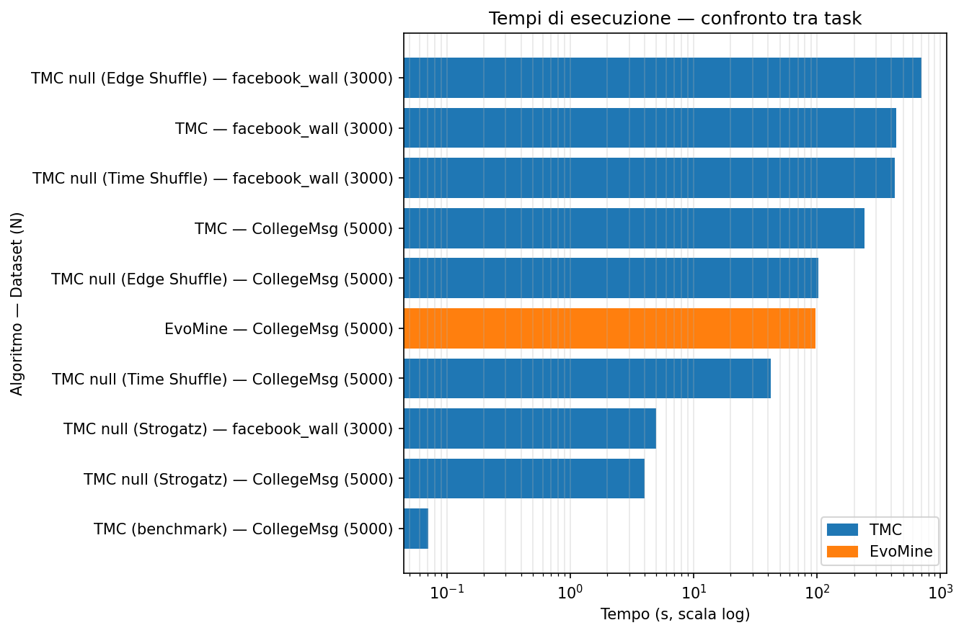
Tabella completa tempi:
Task | Algoritmo | Dataset | N eventi | Parametri | Tempo (s)
1 | TMC | facebook_wall | 3000 | L_MAX=4, δ=86400s | 437
1 | TMC | CollegeMsg | 5000 | L_MAX=3, δ=86400s | 244
1 | TMC null (Time Shuffle) | facebook_wall | 3000 | L_MAX=4 | 429
1 | TMC null (Edge Shuffle) | facebook_wall | 3000 | L_MAX=4 | 708
1 | TMC null (Strogatz) | facebook_wall | 3000 | L_MAX=4 | 5
1 | TMC null (Time Shuffle) | CollegeMsg | 5000 | L_MAX=3 | 42
1 | TMC null (Edge Shuffle) | CollegeMsg | 5000 | L_MAX=3 | 102
1 | TMC null (Strogatz) | CollegeMsg | 5000 | L_MAX=3 | 4
2 | EvoMine | CollegeMsg | 59835 | s=20000, e=3 | pochi secondi
3 | TMC benchmark | CollegeMsg | 5000 | L_MAX=3, δ=86400s | 0.071
4 | EvoMine | CollegeMsg | 5000 | s=1, e=3, δ=3600s | 97
Osservazioni:
- TMC scala con O(N²): L_MAX ha impatto dominante (437s con L_MAX=4 vs 244s con L_MAX=3 nonostante N maggiore)
- Edge Shuffle è il null model più lento (708s) per maggiore varietà strutturale
- EvoMine con support=1 e granularità oraria: ~97s — sostenibile
- Con granularità più stretta (30min, 747 bucket) i tempi potrebbero crescere

3. Benchmark TMC — Scalabilità per N
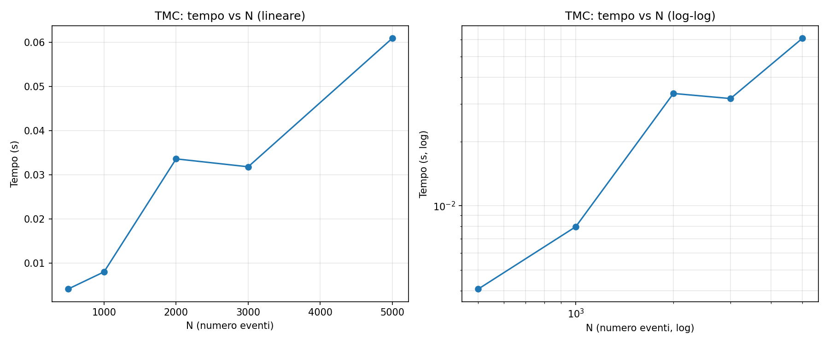
Risultati: tempi da 0.004s (N=500) a 0.071s (N=5000), scaling superlineare ma trascurabile. Motif distinti stabili (57→60).

4. Benchmark TMC — Scalabilità per DELTA
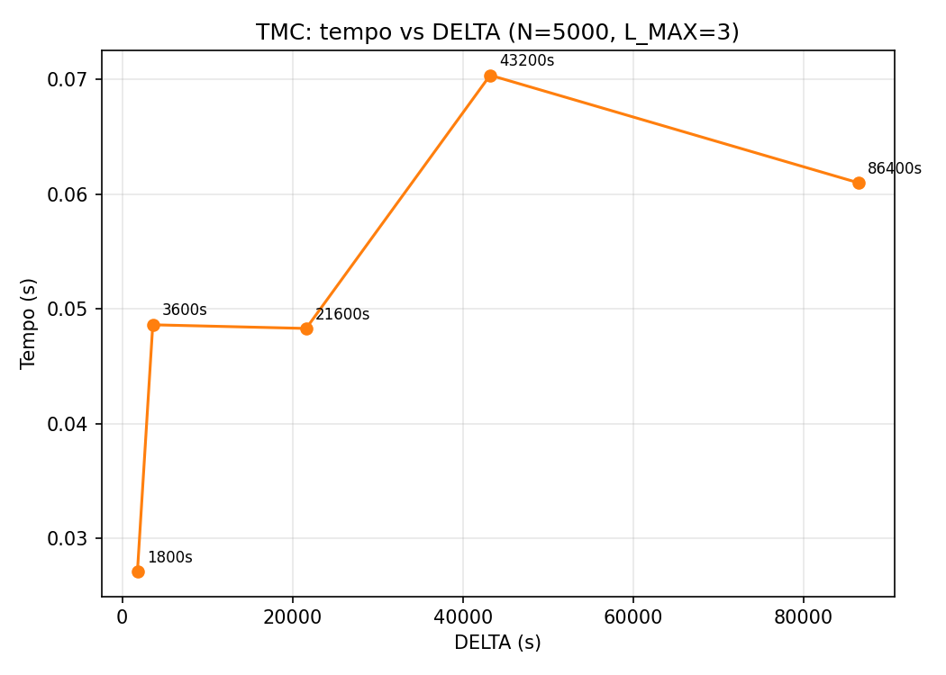
Risultati: motif distinti costanti a 60 per tutti i DELTA (1800s→86400s). Cambia solo il numero di istanze (7519→9771).
Raccomandazione finale: N=5000, DELTA=1800s (30 min).

5. Run EvoMine con support=1
Dataset: collegemsg_ger_1h.txt (granularità oraria, 374 bucket, 216 non vuoti)
Parametri: -s 1 -e 3 -T full -t -d
Esecuzione via Docker (ubuntu:22.04)
Tempo totale: ~97 secondi
Risultato: 62 regole GER trovate

6. Codifica canonica e confronto MTM ↔ EvoMine
Nota implementativa: label 3=body (precondizione), label 1=head (postcondizione) — verificato contro file_converters.py (opposto all'ordine intuitivo).
Risultati:
- 62 regole GER codificate
- 10 regole strutturalmente comparabili (2 archi body + 1 arco head)
- 10 su 10 trovate anche in MTM
- 52 regole esclusive di EvoMine
Osservazione chiave: 0102→03 è la transizione dominante in MTM (P=0.41) ma ha supporto EvoMine moderato (1341). Al contrario 0112→03 ha supporto EvoMine alto (1466) ma prob_mtm bassa (0.067).
MTM misura probabilità condizionale (normalizzata sul prefisso), EvoMine misura frequenza assoluta (supporto MIB) — sono complementari.

7. Conclusioni
- TMC scala bene fino a N=5000 (max 76ms) — nessun collo di bottiglia
- EvoMine con support=1 termina in ~97s su granularità oraria — sostenibile
- MTM e EvoMine sono complementari: MTM risponde "con che probabilità arriva questo terzo evento?", EvoMine risponde "quali sottografi evolvono più frequentemente?"
- Per un confronto più ampio serve estendere la transition matrix MTM a lunghezze diverse (1+1, 3+1, ecc.)

